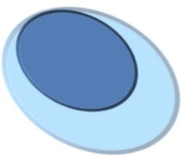
GRAČAC VODOVOD I ODVODNJA d.o.o
23440 GRAČAC, Park Sv. Jurja 1.
Tel. i fax: +385 23 773 728; e-mail: vodovod@gracac.hr,

OBAVIJEST

Zbog kvara na uređaju za doziranje rezidualnog klora ne preporučuje se konzumacija vode bez prethodnog prokuhavanja, dok se kvar ne otkloni, o čemu će potrošači biti obaviješteni.
Molimo građane za razumijevanje!

U Gračacu, 04. srpnja 2016. godine

Uprava tvrtke
GRAČAC VODOVOD I ODVODNJA d.o.o

